# 商品管理系统

1. 数据库设计
2. 品牌信息表（BrandInfo）

品牌编号：BrandID int 自动增长 主键

品牌名称：BrandName varchar 非空 唯一键

1. 类型信息表（TypeInfo）

类型编号：TypeID int 自动增长 主键

类型名称：TypeName varchar 非空 唯一键

1. 商品信息表（GoodsInfo）

商品编号： GoodsID int 自动增长 主键

商品名称： GoodsName varchar 非空

品牌编号： BrandID 外键，关联BrandInfo表BrandID字段

类型编号： TypeID 外键，关联TypeInfo表TypeID字段

商品价格：GoodsPrice float 非空 检查约束（必须大于0）默认为0

1. 要求

完成商品管理系统，要求如下：

1. 填写商品相关信息，存入数据库。
2. 根据品牌、类型或品名查看商品信息
3. 请按推荐步骤完成上述功能
4. 推荐实现步骤
5. 打开数据库，使用sa用户登录，密码为sa。
6. 创建数据库和数据表。
7. 使用VS创建一个Winform程序。
8. 设计主界面，要求使用Mdi窗体，拥有菜单，效果如下。

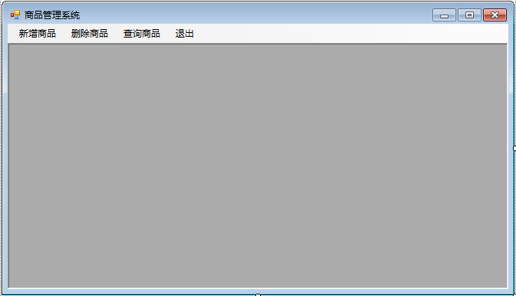

1. 点击菜单上的“新增商品”，会打开新增商品信息界面，如下。

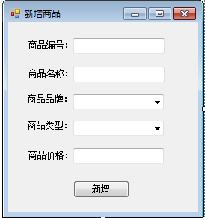

说明：商品品牌和商品类型分别来源于品牌信息表和商品类型表

1. 点击菜单上的“删除商品”，会打开删除商品信息界面，如下。

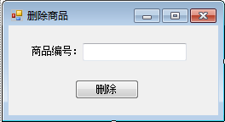

说明：用户输入商品编号，点击删除按钮，即可将相应编号的商品信息删除掉

1. 点击菜单上的“查询商品”，会打开查询商品信息界面，如下。

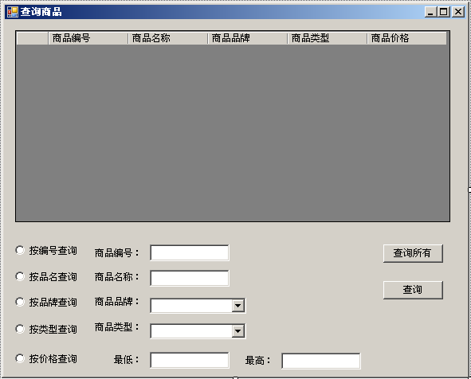

说明：

1. 打开界面的同时，会将全部商品信息显示在DataGridView中。
2. 点击“查询所有”按钮，同样会将全部商品信息显示在DataGridView中。
3. 左侧的五排单选按钮代表按照那种方式进行查询，选中其中一个单选按钮后，该单选按钮后面的文本输入框变为可用，而其他文本输入框或下拉列表框变为不可用。
4. 商品名称按照模糊查询方式。
5. 价格查询会查询出所有价格在最低和最高之间的商品。
6. 点击“退出”菜单项，退出整个程序。